SR AK15 100/150 810 BREIT
Kingspan Light + Air

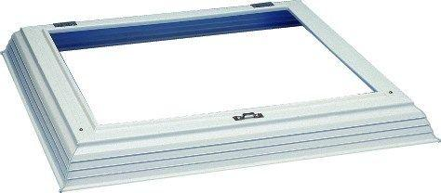Eigenschaften
GTIN:
4028063040876
HAN:
0902356
Breite (mm)
1.500,00
Länge (mm)
1.000,00

